выпуск №3
(2017 – 2018 уч.год)

- В КАЛЕЙДОСКОПЕ ШКОЛЬНЫХ ДЕЛ-
Новый учебный год начался с приятных событий. Более 100 ребят нашей школы на торжественной линейке получили удостоверения о награждении знаком отличия Всероссийского физкультурно-спортивного комплекса ГТО. Директор школы О.Н.Косолапенкова вручила мальчишкам и девчонкам золотые, серебряные и бронзовые знаки ГТО. Такой результат показывает, что ребята в нашей школе выбирают здоровый и активный образ жизни, с удовольствием занимаются на спортплощадках, в спортивных кружках и секциях. Поздравляем всех с наградой! Дальнейших побед и достижений!

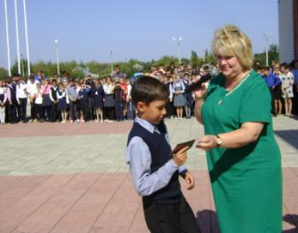
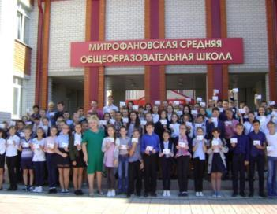

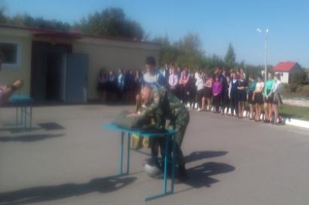
Дружины юных пожарников
Открытое мероприятие Дружины юных пожарников прошло в школе для учащихся 7-8 классов. Члены кружка вместе с командой работников ПЧ-66 с. Митрофановка продемонстрировали правильность одевания бойцовского снаряжения. Интересно и весело прощли эстафеты между командами классов по развертыванию пожарного снаряжения.

Учредитель и издатель – Совет старшеклассников МБОУ Митрофановская СОШ
Куратор: Плохих Надежда Викторовна
Главный редактор: Кодацкая Елизавета,10 «А» класс
Корреспонденты: Головенко С., Мирошникова А., Сотников М., Гринева В.
Фотокорреспонденты: Калюжная Ксения, Певченко Дарья, Губская Анастасия.
Верстка и дизайн: Гостева Ю., Ракшина М.,Пойда А., Дьякова О., Зубкова С.
Адрес редакции: МБОУ Митрофановская СОШ, кабинет №207
e-mail mitrscho@yandex.ru

Юные поэты МКОУ Митрофановской школы! Вы сможете размещать свои стихотворения, удивительные рассказы, истории! Наша газета поможет раскрыть все ваши творческие способности,
и продемонстрировать их всей школе!

